**ΦΥΛΛΟ ΕΡΓΑΣΙΑΣ**

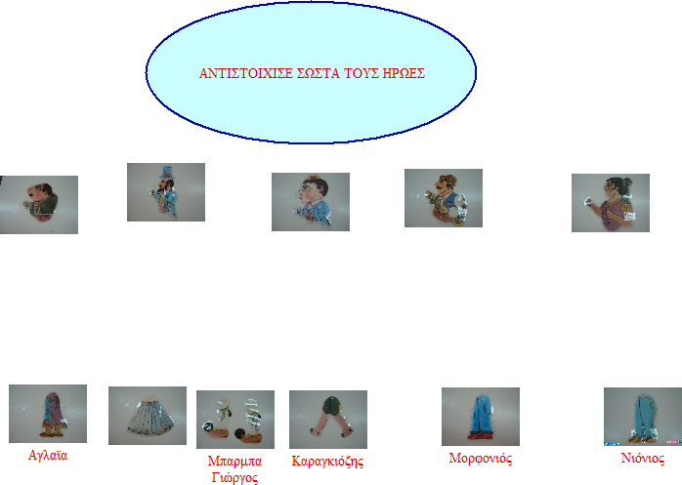

**ΟΝΟΜΑ:**

**Ημερομηνία:**